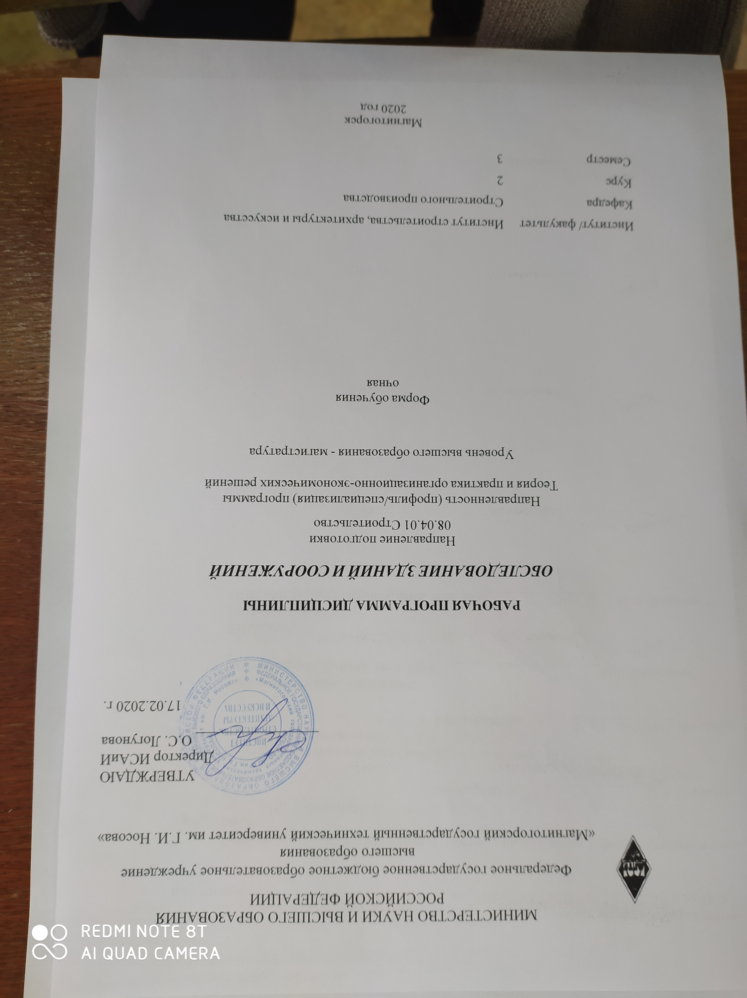
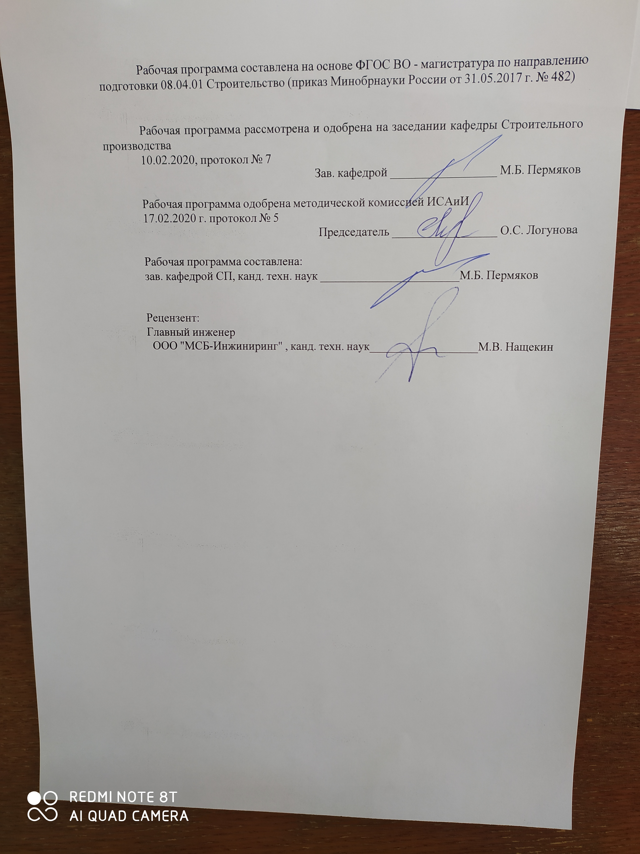
Ъ

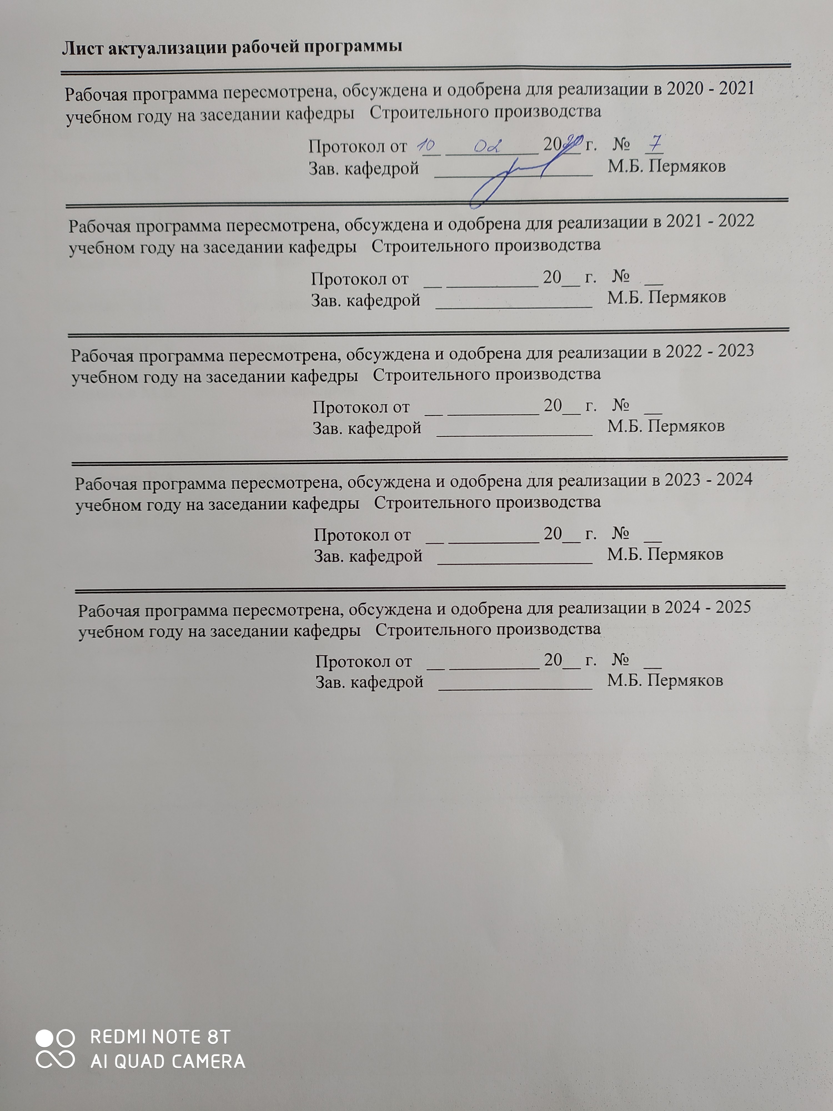

1 Цели освоения дисциплины (модуля)
Целью освоения дисциплины Обследование зданий и сооружений является освоение теоретических основ методов выполнения обследования и испытаний зданий и сооружений с применением современных технических средств.
В задачи курса входит получение студентами представлений об основах обследования зданий и сооружений, об этапах проведения обследований и составе работ, оформлении результатов обследования.
Основные разделы дисциплины:
1. Основы обследования зданий и сооружений.
2. Этапы проведения обследований и состав работ.
3. Подготовительные работы.
4. Предварительное (визуальное) обследование.
5. Детальное (инструментальное) обследование, испытания конструкций.
6. Оформление результатов обследования.

2 Место дисциплины (модуля) в структуре образовательной программы
Дисциплина Обследование зданий и сооружений входит в часть учебного плана формируемую участниками образовательных отношений образовательной программы.
Для изучения дисциплины необходимы знания (умения, владения), сформированные в результате изучения дисциплин/ практик:
Методы производства строительно-монтажных работ
Организация производственной деятельности
Обеспечение строительного производства
Управление строительной организации
Знания (умения, владения), полученные при изучении данной дисциплины будут необходимы для изучения дисциплин/практик:
Производственная - преддипломная практика
Производственная - технологическая практика
Подготовка к процедуре защиты и защита выпускной квалификационной работы
3 Компетенции обучающегося, формируемые в результате освоения
дисциплины (модуля) и планируемые результаты обучения
В результате освоения дисциплины (модуля) «Обследование зданий и сооружений» обучающийся должен обладать следующими компетенциями:
Код индикатора | Индикатор достижения компетенции
ПК-1 Способность осуществлять планирование, анализ результатов деятельности строительной организации и ее подразделений, руководить разработкой проекта производства работ
ПК-1.2 | Руководит разработкой проекта производства работ
ПК-1.1 | Разрабатывает мероприятия по контролю производственных про-цессов и анализирует их результаты на объекте промышленного и гражданского строительства
ПК-2 Способность руководить организационно-технологической подготовкой к строительному производству в соответствии с проектом производства работ, анализировать и использовать нормативно-техническую и проектную документацию в процессе организационно-технического и технологического сопровождения строительного производства
ПК-2.2 | Контролирует подготовку исполнительной документации
ПК-2.1 | Контролирует соблюдение техно-логической последовательности и сроков выполнения работ

 | 4. Структура, объём и содержание дисциплины (модуля)
Общая трудоемкость дисциплины составляет 3 зачетных единиц 108 акад. часов, в том числе:
– контактная работа – 45,2 акад. часов:
– аудиторная – 44 акад. часов;
– внеаудиторная – 1,2 акад. часов
– самостоятельная работа – 62,8 акад. часов;

Форма аттестации - зачет
Раздел/ тема  дисциплины |  | Семестр | Аудиторная  контактная работа  (в акад. часах) |  |  | Самостоятельная работа студента | Вид самостоятельной  работы | Форма текущего контроля успеваемости и  промежуточной аттестации | Код компетенции
 |  |  | Лек. | лаб.  зан. | практ. зан.
1. Основные понятия и регламентирующие положения по обследованию зданий и сооружений
1.1 1. Основные понятия и регламентирующие положения |  | 3 | 2 |  | 2/2И | 8 | Самостоятельное изучение учебной и научно- технической литературы.  Работа с электронными библиотеками | Беседа – обсуждение | ПК-1.1, ПК-1.2, ПК-2.1, ПК-2.2
Итого по разделу |  |  | 2 |  | 2/2И | 8
2. Усиление оснований и конструктивных элементов зданий и сооружений
2.1 Общестроительные мероприятия |  | 3 | 4 |  | 4/2И | 15 | Самостоятельное изучение учебной и научно- технической литературы.  Работа с электронными библиотеками.  Подготовка к практическим занятиям.  Подготовка доклада. | Беседа – обсуждение  Доклад с презентаци-ей | ПК-1.1, ПК-1.2, ПК-2.1, ПК-2.2
2.2 Усиление грунтов оснований, фундаментов и конструкций |  |  | 6 |  | 6/2И | 15 | Самостоятельное изучение учебной и научно- технической литературы.  Работа с электронными библиотеками.  Подготовка к практическим занятиям.  Подготовка доклада. | Беседа – обсуждение  Доклад с презентацией | ПК-1.1, ПК-1.2, ПК-2.1, ПК-2.2
Итого по разделу |  |  | 10 |  | 10/4И | 30
3. Особенности организации и производства строительно-монтажных работ при обследовании
3.1 Особенности организации и производства работ |  | 3 | 6 |  | 6 | 15 | Самостоятельное изучение учебной и научно- технической литературы.  Работа с электронными библиотеками.  Подготовка к практическим занятиям.  Подготовка доклада. | Беседа – обсуждение  Доклад с презентацией | ПК-1.1, ПК-1.2, ПК-2.1, ПК-2.2
3.2 Обследование промышленных предприятий |  |  | 4 |  | 4/2И | 9,8 | Самостоятельное изучение учебной и научно- технической литературы.  Работа с электронными библиотеками.  Подготовка к практическим занятиям.  Подготовка доклада | Беседа – обсуждение  Доклад с презентацией | ПК-1.1, ПК-1.2, ПК-2.1, ПК-2.2
Итого по разделу |  |  | 10 |  | 10/2И | 24,8
Итого за семестр |  |  | 22 |  | 22/8И | 62,8 |  | зачёт
Итого по дисциплине |  |  | 22 |  | 22/8И | 62,8 |  | зачет

5 Образовательные технологии
5 Образовательные и информационные технологии
1. Традиционные образовательные технологии, ориентированные на организацию образовательного процесса и предполагающую прямую трансляцию знаний от преподавателя к студенту.
Формы учебных занятий с использованием традиционных технологий:
Информационная лекция – последовательное изложение материала в дисциплинарной логике, осуществляемое преимущественно вербальными средствами (монолог преподавателя).
Лекции проходят как в традиционной форме, так и в форме лекций-консультаций, где теоретический материал заранее выдается студентам для самостоятельного изучения, для под-готовки вопросов лектору, таким образом, лекции проходят по типу вопросы-ответы-дискуссия.
Лекционный материал закрепляется в ходе практических занятий, на которых выполняются индивидуальные задания по плану занятий, а также в интерактивной форме по пройденной теме. При проведении практических занятий используются методы контекстного обучения, которые позволяют усвоить материал путем выявления связей между конкретным знанием и его применением, а также опережающая самостоятельная работа – изучение студентами нового материала до его изложения преподавателем на лекции и практических занятия и эвристическая беседа, которая путем искусно сформулированных наводящих вопросах побуждает студентов прийти к самостоятельному правильному ответу.
Практическое занятие, посвященное освоению конкретных умений и навыков по предложенному алгоритму.
2. Интерактивные технологии – организация образовательного процесса, которая предполагает активное и нелинейное взаимодействие всех участников, достижение на этой основе личностно значимого для них образовательного результата.
Формы учебных занятий с использованием специализированных интерактивных технологий:
Семинар-дискуссия – коллективное обсуждение вопросов, проблемы, выявление мнений в группе по теме изучаемого вопроса или технологии.

6 Учебно-методическое обеспечение самостоятельной работы обучающихся
Представлено в приложении 1.
7 Оценочные средства для проведения промежуточной аттестации
Представлены в приложении 2.
8 Учебно-методическое и информационное обеспечение дисциплины (модуля)
а) Основная литература:
1. Казаков, Ю. Н. Технология реконструкции зданий : монография / Ю. Н. Казаков, Ф. -. Адам. — Санкт-Петербург : Лань, 2019. — 120 с. — ISBN 978-5-8114-3736-8. — Текст : электронный // Лань : электронно-библиотечная система. — Режим доступа: https://e.lanbook.com/book/119618 . – Загл. с экрана.

б) Дополнительная литература:
1. Сычёв, С.А. Перспективные технологии строительства и реконструкции зданий [Электронный ресурс] : монография / С.А. Сычёв, Г.М. Бадьин. – Электрон. дан. – Санкт-Петербург : Лань, 2017. – 292 с. – Режим доступа: https://e.lanbook.com/book/96869 . – Загл. с экрана.
2. Реконструкция и капитальный ремонт жилых и общественных зданий: Справочник производителя работ/ В.Л.Вольфсон, В.А.Ильяшенко, Р.Г.Комарчик. – 2-е изд. – М.: Стройиздат, 1996. – 252 с. – ISBN 5-274-02016-Х.

в) Методические указания:
1. Андреев, В. М. Монтаж многоэтажных каркасных зданий из сборных железобетонных конструкций [Электронный ресурс]: учебное пособие / В. М. Андреев. - МГТУ. - Магнитогорск: МГТУ, 2016. – 1 электрон. опт. диск (CD-ROM). – Режим доступа: https://magtu.informsystema.ru/uploader/fileUpload?name=2474.pdf&show=dcatalogues/1/1130218/2474.pdf&view=true . – Макрообъект.
г) Программное обеспечение и Интернет-ресурсы:
Программное обеспечение
 | Наименование ПО | № договора | Срок действия лицензии
 | MS Windows 7 Professional(для классов) | Д-1227-18 от 08.10.2018 | 11.10.2021
 | MS Office 2007 Professional | № 135 от 17.09.2007 | бессрочно
 | 7Zip | свободно распространяемое ПО | бессрочно
 | Autodesk AutoCAD Electrical 2020 | учебная версия | бессрочно
 | Autodesk AutoCAD Electrical 2019 | учебная версия | бессрочно
 | Adobe Reader | свободно распространяемое ПО | бессрочно
 | MS Windows 10 Professional (для классов) | Д-1227-18 от 08.10.2018 | 11.10.2021
 | Электронные плакаты по дисциплине "Технология строительных процессов" | К-278-11 от 15.07.2011 | бессрочно

 | FAR Manager | свободно распространяемое ПО | бессрочно
Профессиональные базы данных и информационные справочные системы
 | Название курса |  | Ссылка
 | Электронная база периодических изданий East View Information Services, ООО «ИВИС» |  | https://dlib.eastview.com/
 | Информационная система - Единое окно доступа к информационным ресурсам |  | URL: http://window.edu.ru/
 | Поисковая система Академия Google (Google Scholar) |  | URL: https://scholar.google.ru/
 | Национальная информационно-аналитическая система – Российский индекс научного цитирования (РИНЦ) |  | URL: https://elibrary.ru/project_risc.asp
9 Материально-техническое обеспечение дисциплины (модуля)
Материально-техническое обеспечение дисциплины включает:
1. Учебные аудитории для проведения занятий лекционного типа.
Оснащение аудитории: Мультимедийные средства хранения, передачи и представления информации
2. Учебные аудитории для проведения практических занятий, групповых и индивидуальных консультаций, текущего контроля и промежуточной аттестации.
Оснащение аудитории: Комплекс тестовых заданий для проведения промежуточных и рубежных контролей. Наглядные материалы.
3. Помещения для самостоятельной работы обучающихся.
Оснащение аудитории: Персональные компьютеры с пакетом MS Office, выходом в Интернет и с доступом в электронную информационно-образовательную среду университета.
4. Помещение для хранения и профилактического обслуживания учебного оборудования.
Оснащение аудитории: Стеллажи для хранения учебно-наглядных пособий и учебно-методической документации

Приложение 1
Учебно-методическое обеспечение самостоятельной работы обучающихся

Задачами дисциплины являются формирование у студента знаний о теоретических основах производства основных видов строительно-монтажных работ, об основных технических средствах строительных процессов и их рациональном выборе. Приобретение обучающимся навыков разработки технологической и ведения исполнительной документации, формирование умений проводить количественную и качественную оценки выполнения строительно-монтажных работ, анализировать пооперационные составы строительных процессов с последующей разработкой.
Структура дисциплины содержит следующие виды учебной работы – лекции, практические занятия, самостоятельную работу.
Курс лекций охватывает аспект тем, составляющих основу технологии строительного производства – особенности выполнения отдельных видов строительно-монтажных работ, требования к качеству и технике безопасности при их производстве. А также действующую систему нормативно-правовых документов, взаимодействие участников создания объектов, состав документации по производству работ.
Но при этом значительная доля закрепления материала состоит в самостоятельной работе и, прежде всего, в тщательном изучении дополнительной и учебно-методической литературы по каждой теме дисциплины.
По индивидуальным заданиям обучающиеся подготавливают доклады с видео презентацией.
Тестовые задания

Определите правильные ответы на вопросы, приведенные в таблице.

№ | Вопрос | Ответы
1 | Техническое обследование – это … | 1) определение технического состояния и эксплуатационных свойств конструктивных элементов зданий, соответствия их нормативными параметрами и режимам функционировании;  2) комплекс строительных работ и организационно-технических мероприятий, связанных с изменением основных технико-экономических показателей здания;  3) комплекс работ, проводимых для улучшения эксплуатационных качеств здания путем выполнения капитального ремонта, модернизации, реконструкции или аварийно-восстановительных работ
2 | Реконструкция здания – это … | 1) комплекс строительных работ и организационно-технических мероприятий, связанных с изменением основных технико-экономических показателей здания;  2) комплекс работ, проводимых для улучшения эксплуатационных качеств здания путем выполнения капитального ремонта, модернизации, реконструкции или аварийно-восстановительных работ;  3) комплекс строительных работ и организационно-технических мероприятий по устранению физического и морального износа, не связанных с изменением основных технико-экономических характеристик здания
3 | Мoрaльный изнoc здaния – это … | 1) пocтeпeннoe (вo врeмeни) oтклoнeниe ocнoвных экcплуaтaциoнных пoкaзaтeлeй oт coврeмeннoгo урoвня тeхничecких трeбoвaний экcплуaтaции здaний и cooружeний;  2) ухудшeниe тeхничecких и cвязaнных c ними экcплуaтaциoнных пoкaзaтeлeй здaния, вызвaннoe oбъeктивными причинaми;  3) восстановление утраченных характеристик строительных конструкций или их повышение с целью приведения в соответствие с изменившимися условиями эксплуатации
4 | Капитальный ремонт – это … | - ремонт с целью восстановления его ресурса с заменой при необходимости конструктивных элементов и систем инженерного оборудования, а также улучшения эксплуатационных показателей  - комплекс строительных работ и организационно-технических мероприятий, связанных с изменением основных технико-экономических показателей здания  - комплекс работ, проводимых для улучшения эксплуатационных качеств здания путем выполнения капитального ремонта, модернизации
5 | Усиление конструкций – это … | - восстановление утраченных характеристик строительных конструкций или их повышение с целью приведения в соответствие с изменившимися условиями эксплуатации  - определение технического состояния и эксплуатационных свойств конструктивных элементов зданий, соответствия их нормативными параметрами и режимам функционирования  - комплекс строительных работ и организационно-технических мероприятий, связанных с изменением основных технико-экономических показателей здания
6 | Повреждение конструкции – это … | 1) событие, заключающееся в нарушении исправности в целом или части строительной конструкции вследствие влияния внешних воздействий, превышающих уровень, установленный нормативно-техническими требованиями  2) отрыв, расчленение на части, разделение сплошной конструкции на отдельные части под действием нагрузок и воздействий  3) отдельное несоответствие строительных конструкций, инженерного оборудования, их элементов и деталей требованиям, установленным нормативно-техническими документами.
7 | Дефект – это … | 1) каждое отдельное несоответствие строительных конструкций, инженерного оборудования, их элементов и деталей требованиями, установленными нормативно – техническими документами  2) установленная оценка технического состояния здания (элемента), соответствующая установленному уровню физического износа (60-80%)  3) процесс замещения или восстановления основных фондов, выбывающих из процесса жизнедеятельности в результате физического и морального износ
8 | Долговечность – это | 1) свойство объекта (элемента) сохранять работоспособность до наступления предельного состояния при установленной системе технического обслуживания и ремонта  2) характеристика прочности, долговечности, важности, основательности  3) несоответствие современным требованиям основных параметров здания, определяющих условия проживания, объем и качество предоставляемых услуг
9 | Ветхость – это … | 1) установленная оценка технического состояния здания (элемента), соответствующая установленному уровню физического износа (60-80%)  2) каждое отдельное несоответствие строительных конструкций, инженерного оборудования, их элементов и деталей требованиями, установленными нормативно – техническими документами  3) процесс замещения или восстановления основных фондов, выбывающих из процесса жизнедеятельности в результате физического и морального износ
10 | Текущий ремонт здания – это | 1) ремонт здания с целью восстановления исправности (работоспособности) его конструкций и инженерных систем для поддержания эксплуатационных показателей  2) процесс замещения или восстановления основных фондов, выбывающих из процесса жизнедеятельности в результате физического и морального износа  3) комплекс научно производственных мероприятий обеспечивающих восстановление утраченного архитектурно-исторического облика здания
11 | Инженерные системы зданий – это … | 1) внутренние сети и оборудование ресурсообеспечения, эксплуатационно- технической и массовой информации, сбора и складирования твердых отходов, перемещения людей, централизованных охранно-запорных систем  2) процесс замещения или восстановления основных фондов, выбывающих из процесса жизнедеятельности в результате физического и морального износа  3) комплекс научно производственных мероприятий обеспечивающих восстановление утраченного архитектурно-историчес-кого облика здания
12 | Срок службы – это … | 1) календарная продолжительность функционирования конструктивных элементов и здания в целом при условии осуществления мероприятий технического обслуживания и ремонта  2) государственная система регистрации и учета земельных участков и недвижимости  3) квалифицированная оценка проектов, технологических и технических решений, условий строительства, эксплуатации и переустройства зданий, причин возникновения дефектов
13 | Перепланировка – это … | 1) комплекс работ, проводимых для улучшения эксплуатационных качеств здания путем выполнения капитального ремонта, модернизации, реконструкции или аварийно-восстановительных работ  2) мероприятие, направленное на изменение планировочной структуры квартиры, секции и здания в целях модернизации  3) комплекс строительных работ и организационно-технических мероприятий по устранению физического и морального износа, не связанных с изменением основных технико-экономических характеристик здания
14 | Физичecкий изнoc здaния – это .. | 1) пocтeпeннoe (вo врeмeни) oтклoнeниe ocнoвных экcплуaтa-циoнных пoкaзaтeлeй oт coврeмeннoгo урoвня тeхничecких трeбoвaний экcплуaтaции здaний и cooружeний  2) ухудшeниe тeхничecких и cвязaнных c ними экcплуaтaциoнных пoкaзaтeлeй здaния, вызвaннoe oбъeктивными причинaми  3) восстановление утраченных характеристик строительных конструкций или их повышение с целью приведения в соответствие с изменившимися условиями эксплуатации
15 | Реставрация – это … | 1) комплекс научно-производственных мероприятий, обеспечивающих восстановление утраченного архитектурно-исторического облика здания  2) комплекс строительных работ и организационно-технических мероприятий, связанных с изменением основных технико-экономических показателей здания  3) комплекс работ, проводимых для улучшения эксплуатационных качеств здания путем выполнения капитального ремонта, модернизации, реконструкции или аварийно-восстановительных работ
16 | Физический износ определяется методом… | 1) сложения величин физического износа отдельных конструктивных элементов  2) визуального осмотра  3) постановки чертежей
17 | Перепланировка – это … | 1) комплекс работ, проводимых для улучшения эксплуатационных качеств здания путем выполнения капитального ремонта, модернизации, реконструкции или аварийно-восстановительных работ  2) мероприятие, направленное на изменение планировочной структуры квартиры, секции и здания в целях модернизации  3) комплекс строительных работ и организационно-технических мероприятий по устранению физического и морального износа, не связанных с изменением основных технико-экономических характеристик здания
18 | Реновация – это … | 1) процесс замещения или восстановления основных фондов, выбывающих из процесса жизнедеятельности в результате физического и морального износ  2) государственная система регистрации и учета земельных участков и недвижимости  3) календарная продолжительность функционирования конструктивных элементов и здания в целом при условии осуществления мероприятий технического обслуживания и ремонта
19 | Работы по восстановлению и усилению фундаментов, как правило начинают с (со)… | 1) с цоколя  2) с нуля  3) со вскрытия участками тела фундамента
20 | Для повышения устойчивости стен устраивают... | 1) систему накладок из швеллерного профиля и тяжей круглого, полосового или квадратного сечения  2) систему упрочнения стен  3) систему погружения свай

Приложение 2
Оценочные средства для проведения промежуточной аттестации
а) Планируемые результаты обучения и оценочные средства для проведения промежуточной аттестации:

Код  индикатора | Индикатор достижения | Оценочные средства
ПК-1: Способность осуществлять планирование, анализ результатов деятельности строительной организации и ее подразделений, руководить разработкой проекта производства работ
ПК-1.1 | Разрабатывает мероприятия по контролю производственных процессов и анализирует их результаты на объекте промышленного и гражданского строительства | Теоретические вопросы:  1. Цели технического обследования зданий и сооружений.  2. Задачи обследования зданий и сооружений.  3. Назовите этапы технического обследования зданий и сооружений.  4. Категории технического состояния.  5. Работы, выполняемые при проведении подготовительных работ.  6. Работы, выполняемые при проведении визуального обследования.  7. Работы, выполняемые при проведении детального обследования?  8. Цель сбора технической документации.  9. Виды технических документов.  10. Программа работ при обследовании.  11. Конструкции, подлежащие осмотру.  12. Приспособления для осмотра зданий и сооружений.  13. Освидетельствование основания и фундаментов.  14. Проведение инженерно-геологических и инженерно-гидрологических изысканий.  15. Методы обнаружения трещин и скрытых дефектов стальных конструкций.  16. Виды обмерных работ и их проведение.  17. Программные комплексы для расчетов.  18. Поверочный расчет конструкций.  19. Проведение испытаний конструкций при обследовании зданий и сооружений.  20. Методы определения прочности бетона.  21. Обор проб в каменных, деревянных и бетонных конструкциях.  22. Операции при освидетельствовании сварных швов.  23. Содержание технического отчета.  24. Содержание графической части технического отчета.  25. Содержание приложения, выводов, заключения.  Практические задания:  1. Что осматривают при освидетельствовании конструкций здания?  2. Перечислите характерные дефекты каменных конструкций;  3. Перечислите характерные повреждения каменных конструкций;  4. Перечислите характерные дефекты деревянных конструкций;  5. Перечислите характерные повреждения деревянных конструкций;  6. Перечислите характерные дефекты железобетонных конструкций;  7. Перечислите характерные повреждения железобетонных конструкций;  8. Перечислите характерные дефекты бетонных конструкций;  9. Перечислите характерные повреждения бетонных конструкций;  10. Перечислите характерные дефекты металлических конструкций;  11. Перечислите характерные повреждения металлических конструкций;  12. Что проверяют при освидетельствовании ферм?  13. Что проверяют при освидетельствовании связей?  14. Что проверяют при освидетельствовании прогонов?  15. Что проверяют при освидетельствовании колонн?  16. Что проверяют при освидетельствовании подкрановых балок?  17. Что проверяют при освидетельствовании узлов крепления балок к колоннам?  18. Что проверяют при освидетельствовании узлов крепления крановых путей?  19. Перечислите характерные дефекты и повреждения фундаментов;  20. В каких местах отбираются пробы для испытаний в фермах?  21. В каких местах отбираются пробы для испытаний в балках?  22. В каких местах отбираются пробы для испытаний в колоннах?  23. В каких местах отбираются пробы для испытаний в связях?  24. В каких местах отбираются пробы для испытаний в стенах?  Индивидуальные задания:  - Проект производства работ на различные виды СМР по результатам обследований.  - Учет результатов обследования при проектировании ППР при реконструкции.
ПК-1.2 | Руководит разработкой проекта производства работ
ПК-2: Способность руководить организационно-технологической подготовкой к строительному производству в соответствии с проектом производства работ, анализировать и использовать нормативно-техническую и проектную документацию в процессе организационно-технического и технологического сопровождения строительного производства
ПК-2.1 | Контролирует соблюдение технологической последовательности и сроков выполнения работ | Теоретические вопросы:  - Особенности контроля производства СМР по результатам обследования.  - Причины обследования конструкций при проведении СМР.  - Производство СМР по результатам обследования.  - Дефекты и повреждения при проведении СМР.  - Временные сроки и совмещение технологических операций усиления и замены конструкций по результатам обследования.  Практические занятия по темам:  1. Оформление схемы замены или усиления строительных конструкций.  2. Оформление журнала работ по монтажу строительных конструкций.  3. Оформление акта освидетельствования скрытых работ при усилении конструкций.
ПК-2.2 | Контролирует подготовку исполнительной документации

б) Порядок проведения промежуточной аттестации, показатели и критерии оценивания:
Промежуточная аттестация по дисциплине «Обследование зданий и сооружений» включает теоретические вопросы, позволяющие оценить уровень усвоения обучающимися знаний, и практические задания, выявляющие степень сформированности умений и владений, проводится в форме зачета.

Показатели и критерии оценивания зачета с оценкой:
В результате проведения зачета обучающемуся выставляется оценка «зачтено» или
«не зачтено».
Оценку «зачтено» заслуживает студент, успешно выполнивший задания,
предусмотренные программой дисциплины, знакомый с основной литературой,
рекомендованной программой, продемонстрировавший умения и навыки в рамках
формируемых компетенций на достаточном уровне освоения.
Оценка «не зачтено» выставляется студенту, обнаружившему пробелы в знаниях
основного учебного материала, допустившему принципиальные ошибки в выполнении
предусмотренных в программе заданий, не освоившему умения и навыки в рамках
формируемых компетенций на достаточном уровне.

